**TALLER DE REPARACIONES REAYO MCQUEEN**

**Manual de usuario**

**Opciones del sistema**

En el siguiente manual se presenta lo que es el programa que está basado en la reservación de vehículos para su reparación

Y esto está conformado

1. Por el ingreso al sistema
2. Bienvenida al programa
3. Realización de una reservación

* Registrar un automóvil
* Mostrar todos los automóviles
* Buscar un automóvil
* Eliminar un auto móvil
* Salir de sistema

1. Cierre del sistema
2. **Ingreso al sistema**

Para poder ingresar al sistema primeramente hay que registrarse por medio de un login en donde debe introducirse el usuario y la contraseña y los datos deben de ser ingresados correctamente

* Lo primero será ingresar el nombre del usuario
* 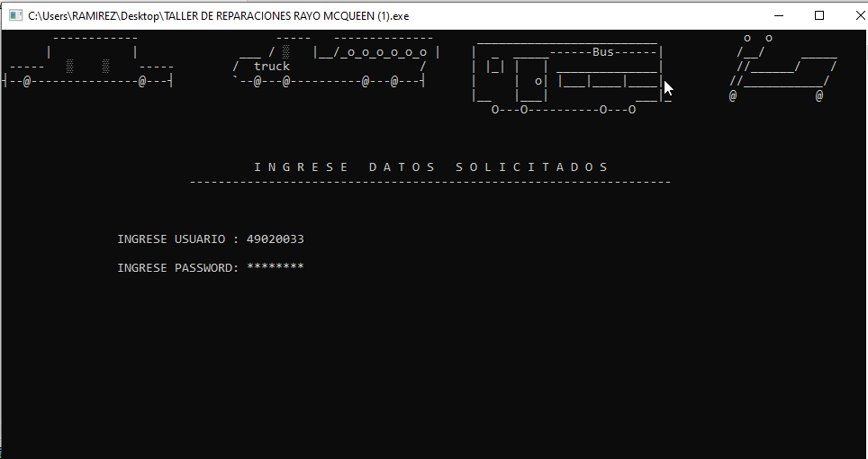Y seguidamente nos pedirá la contraseña

Si los datos son ingresados de manera incorrecta el programa aceptara tres intentos y luego será cerrado automáticamente

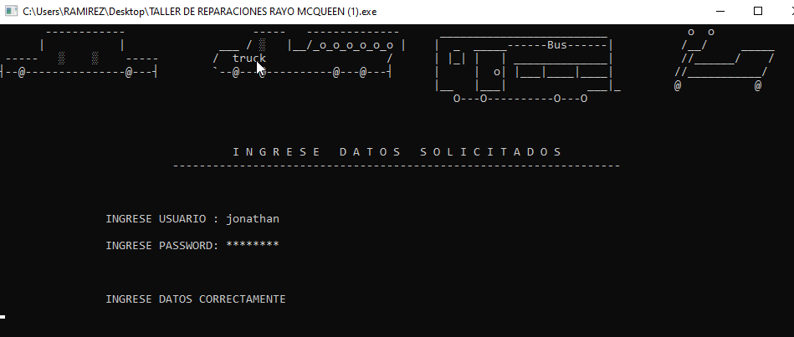

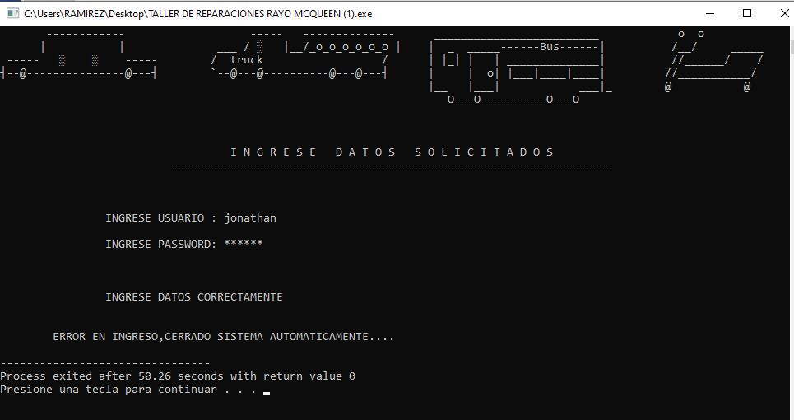

* Si en dado caso el usuario no existe hay que crearlo, esto ya es por medio del código donde está todo el programa está plasmado

1. **Bienvenida al sistema:** Una vez habiendo ingresado los datos de manera correcta nos dará lo que es la bienvenida al sistema del control de movimiento de automóviles en donde podremos reservar un automóvil

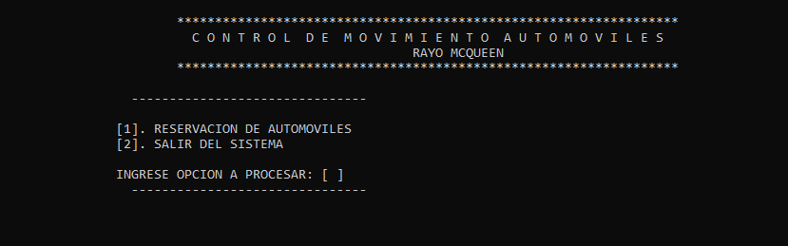

Aquí vemos lo que el menú del programa en donde trae dos opciones 1 la de ingresar una reservación y la de salir de sistema

Ingresamos la opción 1 para hacer una nueva reservación y nos pedirá los siguientes datos tanto del automóvil como del cliente (dueño)

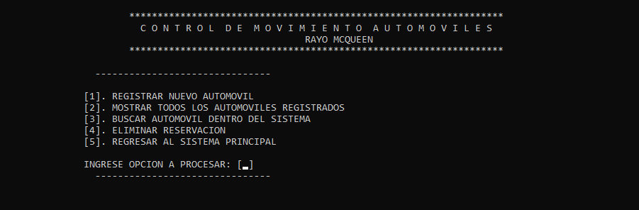

1. **Registrar un automóvil:**

* **Registrar un nuevo vehículo:** aquí tenemos las siguientes opciones en donde debemos de seleccionar la que elijamos,

Pero para que esto funcione debemos de tener una reservación entonces seleccionamos la opción número 1 para hacer un registro

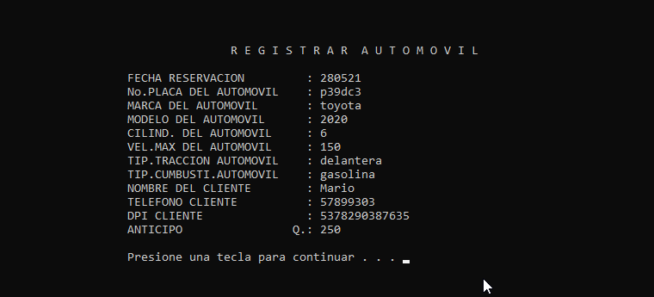

Llenamos los datos solicitados que ahí se indican damos enter y automáticamente ya tenemos un registro de una reservación

* 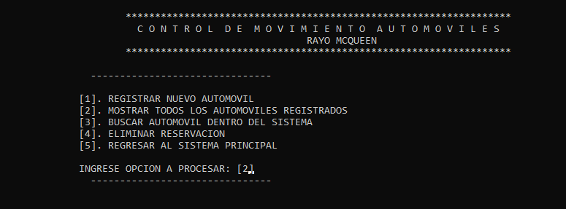 **Mostrar un automóvil registrado:** Volvemos al menú principal nuevamente e ingresamos otra opción número 2 de mostrar todos los vehículos registrados

Y queda así de la siguiente manera:

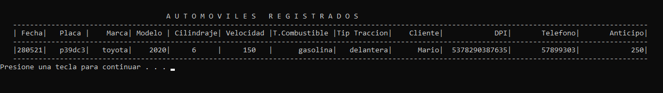

* **Buscar una reservación:** Presionamos la tecla enter nuevamente y nos arrojara a lo que es el menú principal y seleccionamos la siguiente opción que es la opción número 3 que es la de buscar una reservación

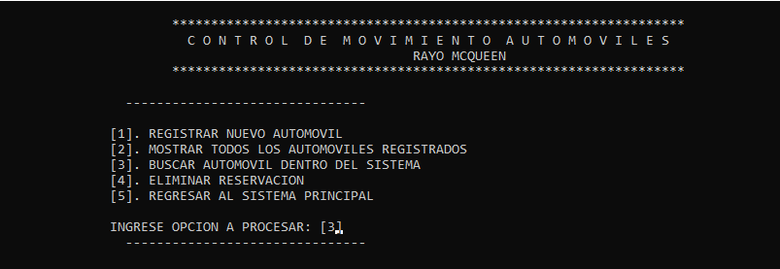

Y la ventana de abrirá de esta manera

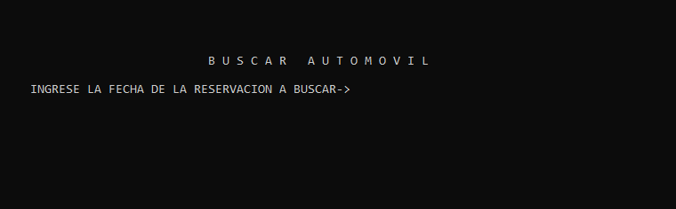

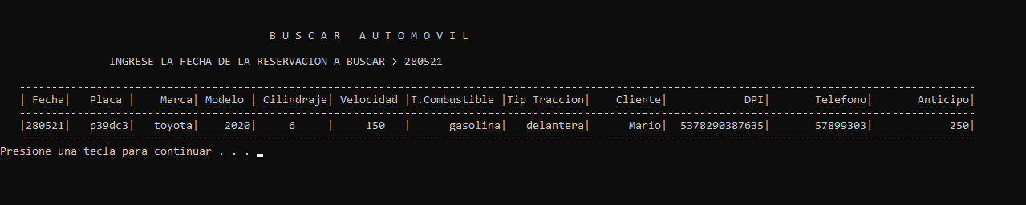Aquí ingresamos la fecha que se hizo la reservación del automóvil

Nos damos cuenta de que si ingresamos la fecha correcta en este caso 280521 que es la fecha que se ingresó aparecerá el registro correspondiente, damos enter para ir al menú de registro nuevamente

* **Eliminar reservación:** aquí en el menú seleccionamos la opción número 4 donde podemos eliminar la reservación ingresada.

De la siguiente manera:

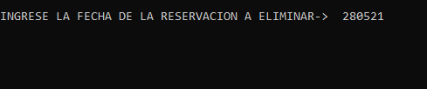

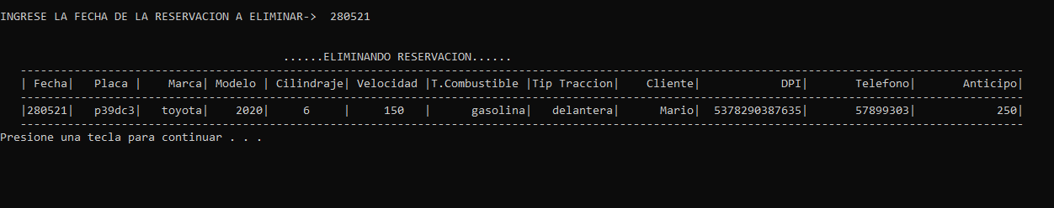Una vez habiendo seleccionada la fecha el programa nos notificara que ya fue eliminado y nos aparece toda la información de esa fecha

Presionamos la tecla enter nuevamente y nos lleva al menú re registro

* **Regresar al menú:**

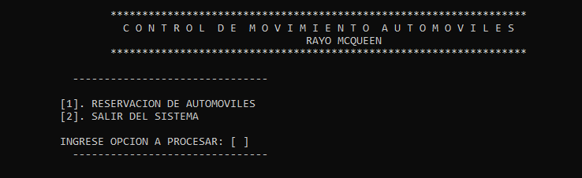Seleccionamos la opción número 5 del menú damos enter y nos llevara al menú principal

1. **Cierre de sistema:** Aquí podemos salir ya del sistema a donde nos solicita el correo y la contraseña presionando el número 2 y luego enter y nos presentara en pantalla de la siguiente manera

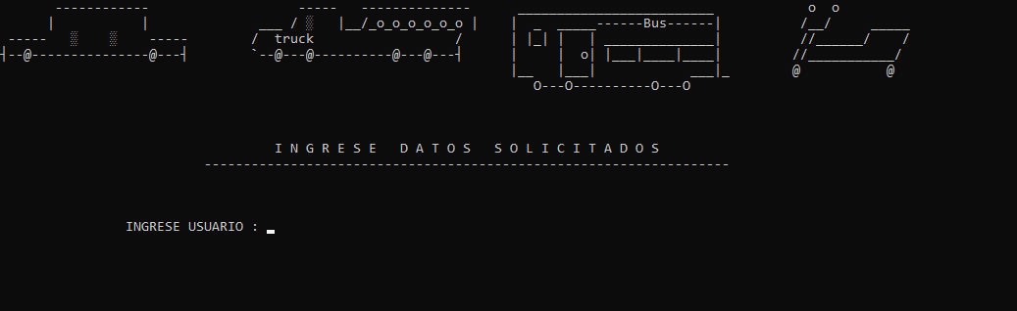

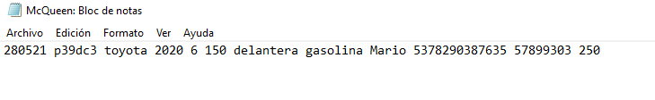Por último el programa trabaja con lo que es el disco duro y aquí pues los registros quedan guardados en un txt en nuestro escritorio o en donde hayamos guardado el código nos aparecerá algo asi:

Pero como el ejemplo ya se eliminó del sistema adentro esta vacío

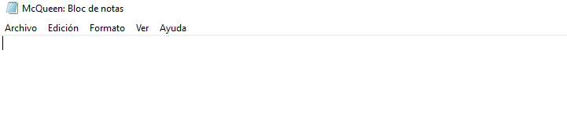

Y esta es la manera de la cual funciona el programa taller de reparaciones equipo RAYO MCQUEEN